БЪЛГАРСКА ФЕДЕРАЦИЯ ПО КУДО
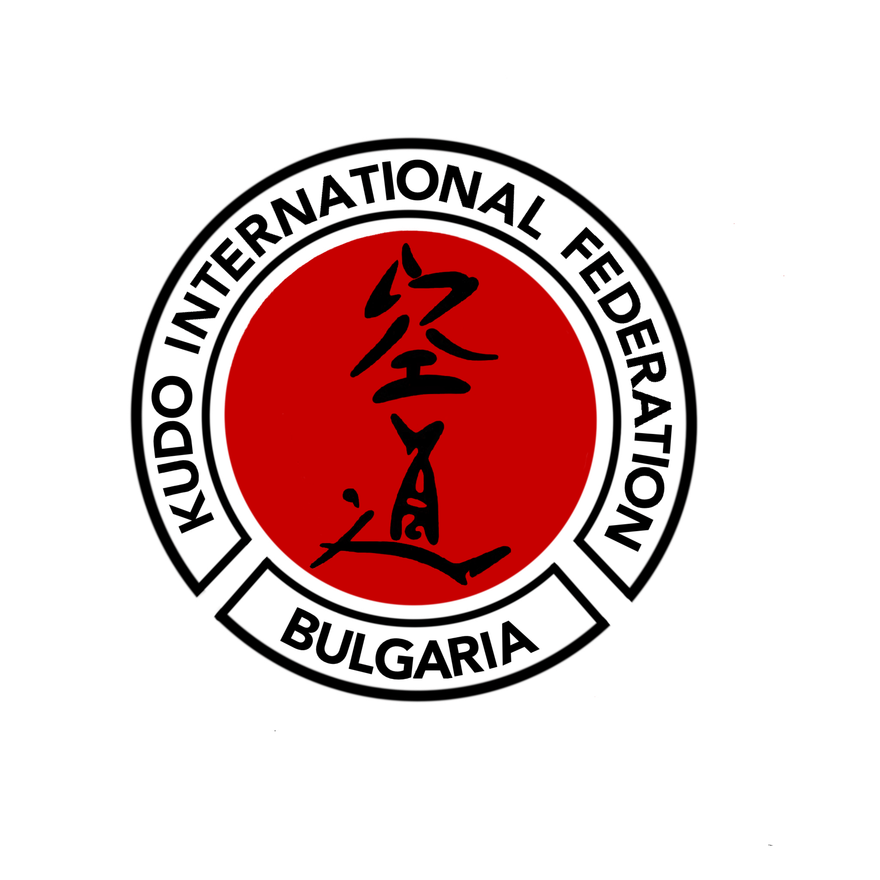

Програма за развитие на спорта КУДО 2024-2028 г. по чл.20, т.7 от ЗФВС

Настоящата програма е изготвена в съответствие с „Национална програма за развитие на физическото възпитание и спорта“.
Приоритетите в развитието на кудо са:
1. Осигуряване на ефективен тренировъчен процес за постигане на спортни резултати на международно ниво.
2. Развитие на потенциала на младите талантливи спортисти.
3. Разработване и внедряване на нови методики за оптимизиране на методите за контрол и оценка на ефективността на тренировъчните въздействия.
4. Постигане на силен социален ефект чрез отразяване на постиженията на елитните спортисти и увеличена популярност на спорта сред подрастващите.
В БФ по Кудо основно място имат спортните клубове, като подготовката в тях е основата на системата за високо спортно майсторство. Така се обхваща по-широк контингент от висококвалифицирани състезатели, както и състезатели от проекто националните отбори, които се подготвят там. Тяхната подготовка ще се планира, провежда и контролира съвместно от спортните клубове и федерацията. Постиженията на елитните спортисти водят до издигане на спортния престиж на нацията на световно равнище и популяризирането на страната като спортна и туристическа дестинация.
Стратегическата цел на тази програма е да се оптимизира системата на подготовка на спортните кадри, като същевременно се увели броя на трениращите този спорт. Това ще допринесе за издигане на спортния престиж на нацията на световно ниво.
Конкретните цели за постигане на Стратегическата цел са:
1. Развитие на детско-юношеския спорт.
2. Научно и медицинско осигуряване на спортната подготовка.
3. Развитие на спорта за високи постижения.
4. Борба срещу употребата на допинг.
Дейностите който ще доведат до постигане на Конкретните цели:
- Разширяване на обхвата на децата и учениците вземащи участие в спортни дейности по Кудо чрез организиране на различни спортни прояви;
- Подпомагане на дейността на спортните клубове за реализиране на устойчива двигателна активност чрез предоставяне на условия за системно практикуване на спорт и възможности за спортна изява на децата и ученици;
- Научно и медицинско осигуряване на спортната подготовка.
- Усъвършенстване на методите за контрол и оценка на ефективността на тренировъчните въздействия чрез извършване на функционални и спортнопедагогически тестове, разработване, апробиране и внедряване на нови тестови методики за оценка на нивото на развитие на физическите качества и функционалното състояние на кудоистите и създаване и поддържане на база данни за провеждания контрол на спортната подготовка.
- Усъвършенстване на системата за физикално възстановяване на елитни състезатели, чрез внедряване на нови, научно доказани методики за физикално възстановяване и повишаване на квалификацията на кадрите, осъществяващи физикалното възстановяване на спортистите;
- Усъвършенстване и разширяване на психическата подготовка в учебнотренировъчната дейност, чрез разработване на концепция за психологическа подготовка;
- Развитие на спорта за високи постижения. Изработване на перспективни планове за участие на СП и ЕП, съобразно натрупания опит и подчинени на принципите на многогодишната подготовка, чрез утвърждаване на критерии за включване на състезатели в проектонационалните отбори и оптимизиране на периода за достигане на върхови спортни постижения и времето за тяхната реализация;
- Подготвяне и периодично актуализиране на съвременни методически ръководства за многогодишния тренировъчен процес, чрез актуализиране на единна система за подготовка в различните клубове;
- Създаване на условия и възможности за развитие на спорта за високи постижения на местно, национално и международно ниво, чрез повишаване квалификацията на спортно-педагогическите кадри, развитие на потенциала на младите талантливи спортисти и постигане на силен социален ефект чрез отразяването на постиженията на елитните спортисти и увеличена популярност на сумото сред подрастващите.

Борба срещу употребата на допинг:
Превенция на употребата на допинг, чрез програми за антидопингово обучение за целеви групи и участие и иницииране на антидопингови кампании.
Настоящата Програма е приета с решение на Управителния съвет на БФ по Кудо на 15.12.2024 г.
Председател на УС на БФ по Кудо:
Господин Бабамов

